PHIẾU HỌC TẬP CHỦ ĐỘNG (PHT) - C# CĂN BẢN
Môn học: FIT4016: Thiết kế, Lập trình Back-End

Học phần: C# Căn Bản (Chương 1)

PHIẾU HỌC TẬP C# [01] - C# LÀ GÌ? CÁC KHÁI NIỆM CỐT LÕI
Họ và tên: Bùi Xuân Diệu

Lớp: CNTT 18 – 01

Video đã xem (Link): https://youtu.be/5oRE745LaGc?si=25Y35-fA9yjPYxz1

1. Kiến thức cốt lõi (Tóm tắt bằng lời của bạn)
Sau khi xem video, hãy trả lời các câu hỏi sau:
1.1 C# là gì?
- C# là viết tắt của: C Sharp (khai báo)

- C# được phát triển bởi: Microsoft (đứng đầu là Anders Hejlsberg).

- C# chạy trên nền tảng: .NET Framework / .NET Core

- Vai trò của C# trong lập trình back-end là gì?

- Dùng để xây dựng ứng dụng web back-end với ASP.NET

- Xử lý logic nghiệp vụ, API, kết nối cơ sở dữ liệu

- Phát triển dịch vụ web, microservices

- Có độ ổn định cao, tốc độ tốt, thích hợp cho các hệ thống doanh nghiệp

  - So sánh C# với các ngôn ngữ khác
Hãy điền vào bảng so sánh sau:

Ngôn ngữ | Nền tảng | Lĩnh vực sử dụng | Ưu điểm
C# | .NET | - Web back-end (ASP.NET)  - Ứng dụng desktop (WinForms, WPF)  - Game (Unity)  - Dịch vụ doanh nghiệp | - Hiệu năng cao  - Hệ sinh thái .NET mạnh  - Bảo mật tốt  - Code rõ ràng, dễ bảo trì
JavaScript | Trình duyệt & Node.js | - Web front-end  - Web back-end (Node.js)  - Mobile (React Native)  - Serverless | - Chạy được ở mọi trình duyệt  - Cộng đồng rất lớn  - Nhiều framework mạnh  - Viết 1 lần chạy nhiều môi trường
PHP | Web Server | Web back-end | - Dễ học  - Triển khai dễ dàng  - Nhiều CMS hỗ trợ mạnh
Java | JVM | - Ứng dụng doanh nghiệp  - Android  - Web back-end | - Đa nền tảng  - Ổn định, bảo mật cao  - Thích hợp cho hệ thống lớn
Python | Đa nền tảng (Windows/Linux/Mac) | AI, Data Science | - Cú pháp dễ hiểu  - Thư viện AI/Data mạnh  - Viết code nhanh, linh hoạt
  - Vai trò của C# trong mô hình Client-Server
Hãy điền vào sơ đồ sau:

Client (Trình duyệt)

↓ (HTTP Request)

[Web Server chạy ngôn ngữ: C# (.NET / ASP.NET)

↓ (HTTP Response: HTML/JSON)

Client nhận dữ liệu hiển thị

Câu hỏi: Tại sao C# lại được sử dụng cho phần server-side thay vì client-side?
- Trình duyệt không chạy được C#, chỉ chạy JavaScript.

- C# cần được biên dịch và chạy trên server.

- C# mạnh trong việc xử lý logic, kết nối database và bảo mật, những việc thuộc về server.

- Vì thế C# phù hợp làm server-side, không dùng cho client-side.

2. Ví dụ thực hành (Chuẩn bị môi trường)
Kịch bản: Bạn sẽ cài đặt môi trường C# và chạy chương trình "Hello World" đầu tiên.
2.1 Các bước chuẩn bị
// TODO 1: Cài đặt Visual Studio Community (hoặc Visual Studio Code + .NET SDK)

- Tải từ: https://visualstudio.microsoft.com/vs/community/
- Hoặc dùng: https://code.visualstudio.com/ + https://dotnet.microsoft.com/download

// TODO 2: Tạo project C# console mới

Nếu dùng Visual Studio:

File → New → Project → Console App (.NET) → Đặt tên: HelloWorldCSharp

Nếu dùng Terminal (VS Code):

dotnet new console -n HelloWorldCSharp

cd HelloWorldCSharp

// TODO 3: Mở file Program.cs vừa được tạo
2.2 Viết chương trình đầu tiên
Code mẫu (Starter Code):

// TODO 1: Khai báo namespace

using System;

// TODO 2: Khai báo class

class Program

{

// TODO 3: Khai báo Main method (điểm khởi đầu của chương trình)

static void Main()

{

// TODO 4: In ra một thông điệp

Console.WriteLine("Chào mừng đến với C#!");

// TODO 5: Khai báo 3 biến và hiển thị chúng

string ten = "Nguyễn Văn A"; // Chuỗi ký tự

int tuoi = 20; // Số nguyên

double diem = 8.5; // Số thực

Console.WriteLine("Tên: " + ten);

Console.WriteLine("Tuổi: " + tuoi);

Console.WriteLine("Điểm: " + diem);

// TODO 6: Sử dụng string interpolation (cách hiện đại)

Console.WriteLine($"Thông tin: {ten}, tuổi {tuoi}, điểm {diem}");

}

}

// TODO: Chạy chương trình

Trong Visual Studio:

Nhấn F5 hoặc Ctrl + F5

Trong Terminal:

dotnet run

3. Yêu cầu Bằng chứng (Proof of Work)
- Ảnh chụp màn hình Kết quả:

Chụp ảnh màn hình console hiển thị output sau khi chạy chương trình.
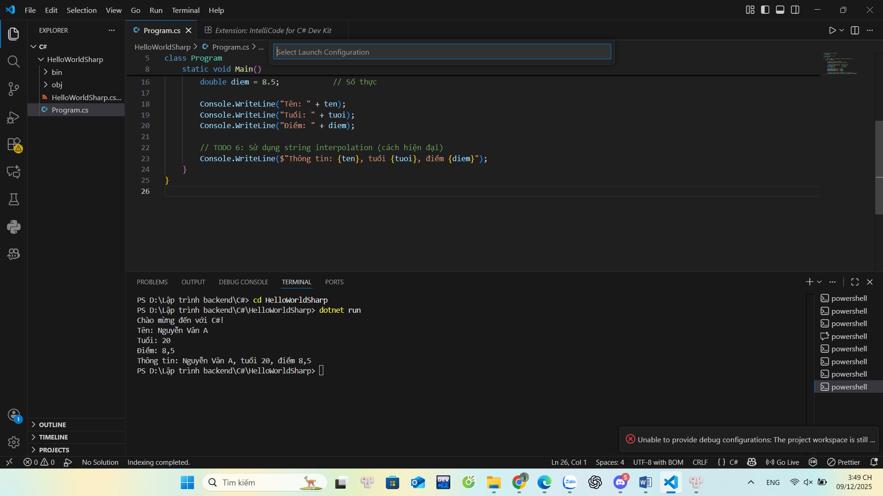

- Code đã hoàn thiện:

Dán toàn bộ code của file Program.cs mà bạn đã viết.

// TODO 1: Khai báo namespace
using System;

// TODO 2: Khai báo class
class Program
{
// TODO 3: Khai báo Main method (điểm khởi đầu chương trình)
static void Main()
{
// TODO 4: In ra một thông điệp
Console.WriteLine("Chào mừng đến với C#!");

// TODO 5: Khai báo 3 biến và hiển thị chúng
string ten = "Nguyễn Văn A"; // Chuỗi ký tự
int tuoi = 20; // Số nguyên
double diem = 8.5; // Số thực

Console.WriteLine("Tên: " + ten);
Console.WriteLine("Tuổi: " + tuoi);
Console.WriteLine("Điểm: " + diem);

// TODO 6: Sử dụng string interpolation (cách hiện đại)
Console.WriteLine($"Thông tin: {ten}, tuổi {tuoi}, điểm {diem}");
}
}

4. Câu hỏi Phản biện (Bắt buộc)
Một điều tôi chưa hiểu rõ hoặc muốn hỏi thêm về chủ đề này:

- Tổng quan về C# và nó được dùng để làm gì?

- Sự khác biệt cơ bản và vai trò của struct và class trong C# là gì?
PHIẾU HỌC TẬP C# [02] - CÁC CẤU TRÚC ĐIỀU KHIỂN VÀ
VÒNG LẶP
Họ và tên: Phạm Văn Chung

Lớp: CNTT 18 - 01

Video đã xem (Link): https://youtu.be/5oRE745LaGc?si=hYBKEHf-NNfTd6n5

1. Kiến thức cốt lõi (Các cú pháp quan trọng)
Sau khi xem video, hãy hoàn thành bảng sau:

Cấu trúc | Cú pháp C# | Mục đích | Ví dụ
if...else | if (điều kiện) { ... } else { ... } | Kiểm tra điều kiện và chọn 1 trong 2 nhánh để thực thi | if (diem >= 8) Console.WriteLine("Giỏi"); else Console.WriteLine("Khá");
switch | switch (biến) { case:  break; } | Chọn hành động dựa trên giá trị cụ thể của biến | switch (loai) { case 1: Console.WriteLine("Admin"); break; }
for | for (int i = 0; i < n; i++) { } | Lặp với số lần biết trước | for (int i=0; i<5; i++) Console.WriteLine(i);
while | while (điều kiện) { } | Lặp khi điều kiện còn đúng (không biết trước số lần) | while (x < 10) { x++; }
do...while | do { } while (điều kiện); | Lặp ít nhất 1 lần rồi mới kiểm tra điều kiện | do { x++; } while (x < 5);

2. Ví dụ thực hành (Bắt buộc)
Kịch bản: Bạn sẽ tạo một chương trình quản lý điểm sinh viên đơn giản sử dụng if/else và vòng lặp.

Code Khởi đầu (Starter Code):

using System;

class Program

{

static void Main()

{

Console.WriteLine("=== Chương trình Xếp loại Sinh viên ===\n");

// TODO 1: Khai báo biến thông tin sinh viên

// string hoVaTen = "Nguyễn Văn A"; (Thay bằng tên của bạn)

// double diem = 7.5; (Thay bằng điểm của bạn)

// TODO 2: In ra thông tin sinh viên

// Console.WriteLine($"Họ tên: {hoVaTen}");

// Console.WriteLine($"Điểm: {diem}\n");

// TODO 3: Viết cấu trúc if/else if/else để xếp loại

// Tiêu chí:

// - Nếu điểm >= 8.5 => "Giỏi"

// - Nếu điểm >= 7.0 => "Khá"

// - Nếu điểm >= 5.5 => "Trung bình"

// - Nếu điểm < 5.5 => "Yếu"

// (Viết code của bạn tại đây)

// TODO 4: Viết vòng lặp for để in ra bảng điểm của 3 sinh viên

// Gợi ý: Tạo 2 mảng lưu tên và điểm, rồi dùng for để duyệt

string[] tenSV = { "Nguyễn Văn A", "Trần Thị B", "Lê Văn C" };

double[] diemSV = { 8.5, 7.2, 5.8 };

Console.WriteLine("\n=== Bảng Điểm ===");

for (int i = 0; i < tenSV.Length; i++)

{

// TODO 5: In ra tên, điểm và xếp loại của từng sinh viên

// (Viết code của bạn tại đây)

}

// TODO 6: (Tùy chọn) Dùng while loop để tính tổng điểm

// Gợi ý: Duyệt mảng diemSV và cộng tất cả lại

double tongDiem = 0;

int j = 0;

while (j < diemSV.Length)

{

// (Viết code của bạn tại đây)
j++;

}

Console.WriteLine($"\nTổng điểm: {tongDiem}");

Console.WriteLine($"Điểm trung bình: {tongDiem / diemSV.Length:F2}");

}

}

3. Yêu cầu Bằng chứng (Proof of Work)
- Code đã hoàn thiện: Dán toàn bộ code của file Program.cs.

using System;

class Program
{
static void Main()
{
Console.WriteLine("=== Chương trình Xếp loại Sinh viên ===\n");

// TODO 1: Khai báo biến thông tin sinh viên
string hoVaTen = "Nguyễn Văn A";
double diem = 7.5;

// TODO 2: In ra thông tin sinh viên
Console.WriteLine($"Họ tên: {hoVaTen}");
Console.WriteLine($"Điểm: {diem}\n");

// TODO 3: Xếp loại bằng if else
string xepLoai;

if (diem >= 8.5)
xepLoai = "Giỏi";
else if (diem >= 7.0)
xepLoai = "Khá";
else if (diem >= 5.5)
xepLoai = "Trung bình";
else
xepLoai = "Yếu";

Console.WriteLine($"Xếp loại: {xepLoai}");

// TODO 4: Bảng điểm 3 sinh viên
string[] tenSV = { "Nguyễn Văn A", "Trần Thị B", "Lê Văn C" };
double[] diemSV = { 8.5, 7.2, 5.8 };

Console.WriteLine("\n=== Bảng Điểm ===");

for (int i = 0; i < tenSV.Length; i++)
{
string loai;

if (diemSV[i] >= 8.5)
loai = "Giỏi";
else if (diemSV[i] >= 7.0)
loai = "Khá";
else if (diemSV[i] >= 5.5)
loai = "Trung bình";
else
loai = "Yếu";

Console.WriteLine($"{tenSV[i],-15} | Điểm: {diemSV[i]} | Loại: {loai}");
}

// TODO 6: Tính tổng điểm bằng while
double tongDiem = 0;
int j = 0;

while (j < diemSV.Length)
{
tongDiem += diemSV[j];
j++;
}

Console.WriteLine($"\nTổng điểm: {tongDiem}");
Console.WriteLine($"Điểm trung bình: {tongDiem / diemSV.Length:F2}");
}
}

- Ảnh chụp màn hình Kết quả: Chạy chương trình và chụp ảnh output.

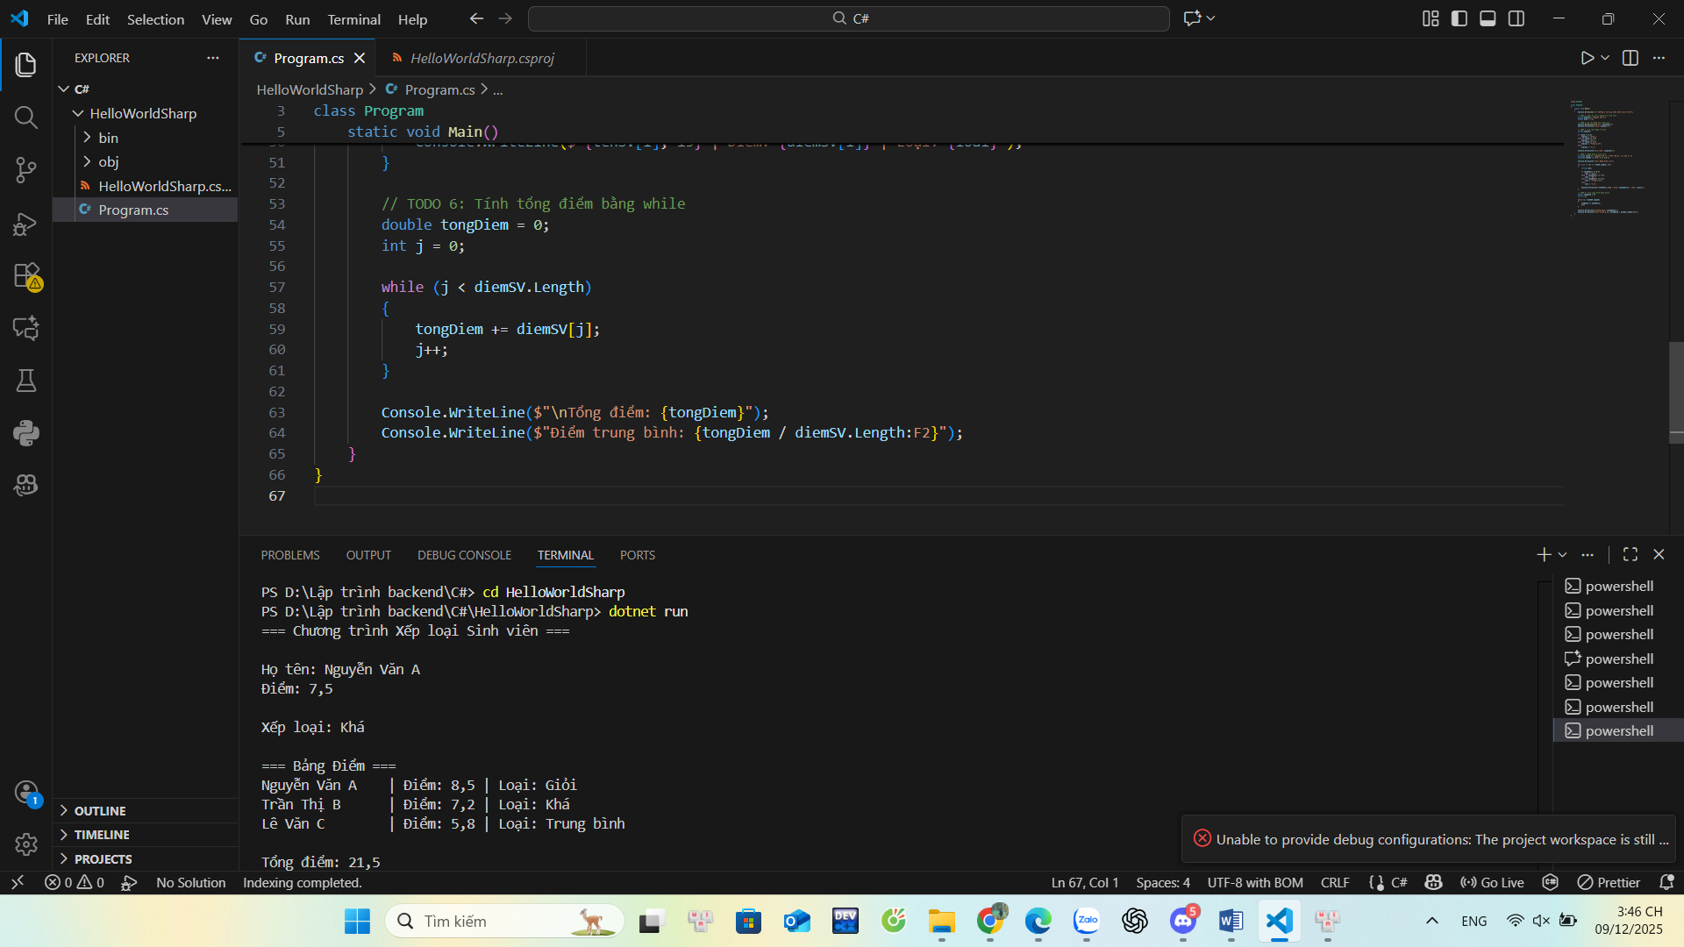

4. Câu hỏi Phản biện (Bắt buộc)
Một điều tôi chưa hiểu rõ hoặc muốn hỏi thêm:

- Khi nào nên dùng for và khi nào nên dùng while? Khác nhau ở điểm nào?
- Tại sao cần dùng mảng khi quản lý danh sách sinh viên?
- Nếu số lượng sinh viên không cố định, vậy mảng có còn phù hợp không?
- Làm sao tối ưu phần xếp loại để không phải viết lại if/else nhiều lần?

